Причины детской агрессивности

«Семейные» причины
Неприятие детей родителями
Это одна из базовых причин агрессивности, и кстати, не только детской. Статистика подтверждает такой факт: нередко приступы агрессивности проявляются у нежеланных детей. Некоторые родители бывают не готовы к тому, чтобы у них появился ребенок. Хотя родители могут не говорить ему напрямую, что его не ждали и не хотели, он прекрасно осведомлен об этом, так как "считывает" информацию с их жестов и интонации. Такие дети стараются любыми средствами доказать, что имеют право на существование, что они хорошие. Они пытаются завоевать столь необходимую им родительскую любовь и, как правило, делают это довольно агрессивно.
Безразличие или враждебность со стороны родителей
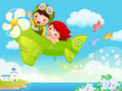
Очень тяжело бывает детям, родители которых безразличны, а то и враждебны по отношению к ним.
Разрушение эмоциональных связей в семье
К повышенной агрессивности ребенка может привести разрушение положительных эмоциональных связей как между родителями и ребенком, так и между самими родителями. Когда супруги сосуществуют в постоянных ссорах, жизнь в их семье напоминает жизнь на дремлющем вулкане, извержения которого можно ждать в любую минуту. Жизнь в такой семье становится для ребенка настоящим испытанием. Особенно, если родители используют его как аргумент в споре между собой. Часто в меру своих сил, ребенок пытается примирить родителей, но в результате он сам может попасть под горячую руку.
В конце концов, ребенок либо живет в постоянном напряжении, страдая от нестабильности в доме и конфликта между двумя самыми близкими ему людьми, либо черствеет душой и приобретает опыт использования ситуации в своих целях, дабы извлечь из нее как можно больше выгоды для себя. Нередко такие дети вырастают прекрасными манипуляторами, полагающими, что весь мир им должен. Соответственно, любая ситуация, в которой они сами должны что-то сделать для мира или чем-то пожертвовать, воспринимается ими в штыки, вызывает резкие проявления агрессивного поведения.
Неуважение к личности ребенка
Агрессивные реакции могут быть вызваны некорректной и нетактичной критикой, оскорбительными и унизительными замечаниями, - в общем, всем тем, что способно пробудить не только гнев, но и откровенную ярость у взрослого, не говоря уже о ребенке. Неуважение к личности ребенка и пренебрежение, высказанное публично, порождает в нем глубокие и серьезные комплексы, вызывает неуверенность в себе и в своих силах.
Чрезмерный контроль или полное отсутствие его
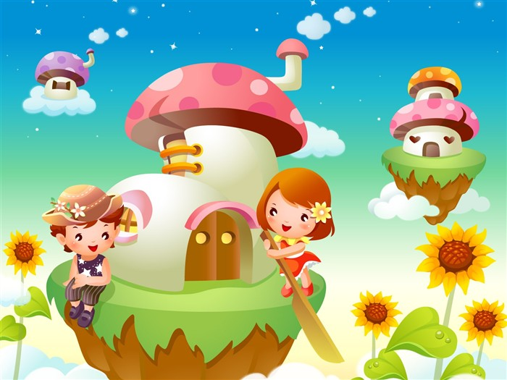
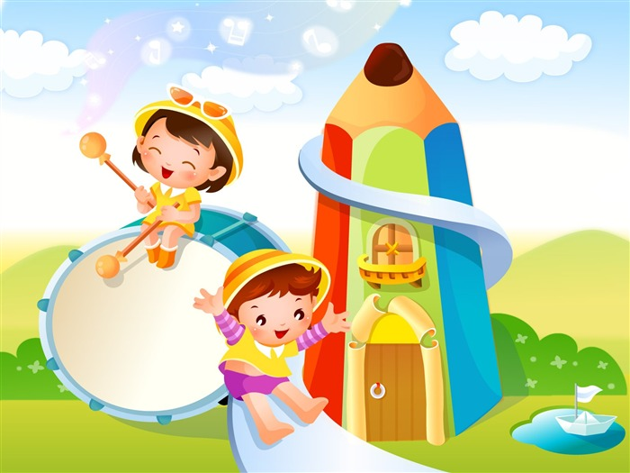
Чрезмерный контроль над поведением ребенка (гиперопека) и его собственный чрезмерный контроль над собой не менее вреден, чем полное отсутствие такового (гипоопека). Подавляемый гнев, как джинн из бутылки, в какой-то момент обязательно вырвется наружу. И его последствия, с точки зрения стороннего наблюдателя, будут тем страшнее и неадекватнее, чем дольше он копился.
Одной из причин подавляемой до поры до времени агрессии бывает жестокий характер матери или отца. Жестокосердные, чрезмерно властные родители стремятся во всем управлять своим ребенком, подавляя его волю, не допуская никакого проявления его личной инициативы и не предоставляя ему возможности быть собой. Они вызывают у ребенка не столько любовь, сколько страх. Особенно опасно, если в качестве наказания практикуется моральная изоляция, лишение ребенка родительской любви. Результатом такого воспитания станет направленное на окружающих (детей и взрослых), агрессивное поведение "угнетаемого" ребенка. Его агрессия - это завуалированный протест против существующего положения вещей, неприятие ребенком ситуации подчинения, выражение несогласия с запретами. Ребенок пытается защитить себя, отстоять свое "Я", и формой защиты он выбирает нападение. Он смотрит на мир настороженно, не доверяет ему и защищается даже тогда, когда никто даже и не думает на него нападать.
Избыток или недостаток внимания со стороны родителей
Когда в семье ребенку уделяется чрезмерное внимание, он становится избалованным и привыкает к тому, что его капризам всегда потакают. Такое часто случается в семьях, где, как говорится "и мамки и няньки". Родители с пеленок приучают малыша к мысли, что он - небесное создание, которому все готовы служить. Только проснулся - вот тебе тапочки, чтобы ножки не застудить, только за игрушкой потянулся - держи, мы ее тебе в ручку вложим. Стремление родителей угодить малышу и предугадать каждое его желание оборачивается против них. Если родители не исполняют очередной каприз такого дитяти, они получают в ответ вспышку агрессии. Не купили мне игрушку, - я на пол упаду и буду орать на зло вам до посинения, не дали мне папиным ножом поиграть, я вам ножницами занавески порежу.
Диаметральная природа возникновения агрессии - у детей вечно занятых родителей. Их агрессия - это способ привлечь к себе любые, пусть даже негативные проявления родительского внимания, в котором дети так нуждаются. Они действуют по принципу: "лучше пусть отчитает, чем не заметит".
"Взрослое" восприятие мира очень отличается от детского. То, что представляется нам пустяком, может показаться нашему ребенку катастрофой вселенского масштаба. Мы, взрослые, иногда смеемся над тем, что происходит в детских душах, не верим им, считаем, что они притворяются или балуются. Нередко случается, что мы не обращаем внимания на страдания детей, на настоящую душевную боль, но при этом придаем огромное значение тому, что для них кажется пустяками. В результате у ребенка может сложиться ощущение, или даже убеждение в том, что взрослые совершенно не способны его понять. Не способны понять - значит, не способны и помочь. Вокруг ребенка сгущается атмосфера одиночества и безысходности, он чувствует себя напуганным, незащищенным и беспомощным. И как результат - неадекватные, агрессивные реакции.

Запрет на физическую активность
Часто вспышки агрессивного поведения ребенка напрямую спровоцированы установками или запретами взрослых. Представьте, что живой и активный ребенок провел день со строгой няней. Его поведение жестко контролировалось, а попытки поиграть в шумные подвижные игры пресекались. Если ребенок целый день не имел возможности открыто проявлять свои эмоции, как положительные, так и отрицательные, не мог физически разрядиться, то разрядку предстоит наблюдать вам, дорогие родители. Его агрессия будет обусловлена накопившимся переизбытком энергии, которая, как известно, не имеет свойства исчезать бесследно.
А если учесть, что вы пришли домой после нелегкого рабочего дня и, возможно, не в самом радужном настроении, остается только посочувствовать вам и воспользоваться бессмертным советом Карлсона: "Спокойствие, только спокойствие". Потому что если и вы попытаетесь поставить ребенка по стойке "смирно", он, скорее всего, станет не только агрессивным, но и совершенно неуправляемым, и дело закончится неконтролируемой длительной истерикой. Ведь вы посягнули на главный закон поведения ребенка: его энергия обязательно должна найти выход..
Отказ в праве на личную свободу
Как только ребенок начинает осознавать свое "Я", он начинает делить мир на "своих" и "чужих", соответственно, и окружающие предметы очень четко разделяются им на свои и чужие. Начиная с этого момента, ему требуется свое место под солнцем и уверенность в неприкосновенности всего того, что принадлежит лично ему. Если у родителей есть возможность, нужно выделить ребенку отдельную комнату или отгородить его персональный уголок в общей комнате шкафом или ширмой. Важно, чтобы родители никогда без спроса не брали вещи ребенка, так как его реакция на нарушение внешних и внутренних границ будет, скорее всего, достаточно бурной. Многие родители совершенно ошибочно полагают, что у ребенка не может быть от них секретов, забывая о том, что им самим такое вмешательство вряд ли понравилось бы. Ребенку необходима свобода, чтобы он научился самостоятельно принимать свои решения и отвечать за них. Но не меньше свободы ему нужны определенные нравственные нормы и границы, чтобы он сумел выстроить свой внутренний моральный кодекс.

"Личные" причины
Подсознательное ожидание опасности
Часто к психологам с просьбами о помощи обращаются родители малышей с чрезмерными проявлениями совершенно немотивированной агрессивности.
В личных беседах с родителями этих детей выясняются некоторые общие для всех случаев факты. Чаще всего мать ребенка во время беременности не чувствовала достаточной защищенности, чрезвычайно тревожилась и беспокоилась за себя и за своего будущего ребенка. Все эти ощущения передавались ребенку, и он родился, не имея базовой уверенности в безопасности мира. Потому он все время подсознательно ждет нападения, видит во всем потенциальную опасность и старается защититься от нее, как может и как умеет. Такой ребенок способен ответить агрессией на неожиданное прикосновение, даже самое ласковое и исходящее от родного ему человека.
Повышенная агрессивность может быть криком о помощи, за которым подчас стоят неподдельное горе и настоящая трагедия. Иногда поведение ребенка диктуется страхом. Мы знаем по себе, что очень испуганный человек в большинстве случаев мыслит и действует неадекватно ситуации. Когда ребенок напуган, он иногда перестает понимать, кто ему друг, а кто враг.
Неуверенность в собственной безопасности
Когда родители заняты собой или выяснением собственных отношений, а ребенок предоставлен самому себе, у него может возникнуть неуверенность в собственной безопасности. Он начинает видеть опасность даже там, где ее нет, становится недоверчивым и подозрительным. Семья и дом не дают ему необходимой степени защиты и гарантии стабильности. А результатом становится проявляемая к месту и не к месту агрессивность, возникающая то от неуверенности в себе, то от чувства страха и ожидания нападения. Ребенок психологически сжимается в комочек и, замирая от страха, ждет "удара". Удивительно ли, что он боится приближающейся руки? Откуда ему знать, каково ее намерение - погладить или ударить? Тем более, что он всегда подсознательно настроен на плохое. Такой ребенок в ответ на невинное утверждение: "Сегодня плохая погода" ответит с вызовом: "Ну и что?!" Если родитель поддается на вызов, проигрывают оба. Главное в такой ситуации, - убедить ребенка в том, что на него никто не нападает и, следовательно, он может спрятать "колючки" и расслабиться.
Эмоциональная нестабильность
Источником агрессивности у детей 2 - 6 лет может быть их эмоциональная нестабильность. До 7 лет многие дети подвержены колебаниям эмоций, которые взрослые часто называют капризами. Настроение малыша может меняться под влиянием усталости или плохого самочувствия. Когда проявления раздражения или негативных эмоций ребенком считаются недопустимыми, и всячески подавляются под влиянием принятого в семье стиля воспитания, родители ребенка могут столкнуться с не мотивированными, в их понимании, вспышками гнева.
В этом случае ребенок переносит свою агрессивность не на "обидчика", а на все, что под руку подвернется. Это могут быть предметы и игрушки, которые он станет швырять и ломать. Или растение, у которого он отломит стебель или оторвет листья и цветы. Или маленький котенок, которого он безнаказанно (если никто не видел) пнет. Можно также выместить обиду на более слабых: младшем братике, сестренке, а то и бабушке. Чем жестче установленные дома правила поведения, тем агрессивнее может быть поведение ребенка вне дома (или в стенах дома в отсутствие авторитетных для ребенка взрослых).
Недовольство собой
Еще одна причина агрессивности - недовольство собой. Часто это вызывается не объективными причинами, а отсутствием эмоционального поощрения от родителей, которое приводит к тому, что дети не научаются любви к себе. Для ребенка (как и для взрослого) жизненно важно, чтобы его любили не за что-то, а просто за сам факт существования - немотивированно. Самое жестокое наказание не наносит ребенку такого непоправимого вреда, как отсутствие любви к себе и поощрения. Если ребенок не любит себя, считает себя недостойным любви, то он не любит и других. И потому агрессивное отношение к миру с его стороны вполне логично.
Повышенная раздражительность
Такие личностные особенности, как повышенная раздражительность, устойчивая тенденция обижаться даже на нейтральные, казалось бы, высказывания и действия других людей, также могут являться провокаторами проявления агрессивности. Обидчивый и раздражительный ребенок может выдернуть стул из-под другого ребенка, который случайно занял место, на которое ему хотелось сесть. Проявлением пассивной агрессии можно считать отказ ребенка от обеда, если "его" место заняли в то время, когда усаживались за еду. Если в общей суматохе и толкотне детской группы (например, когда все дети одновременно одеваются на прогулку) кто-нибудь толкнет такого ребенка, он может получить в ответ яростный удар. Дети с подобной личностной характеристикой во всех случайных происшествиях склонны видеть намеренное причинение вреда себе, а во всех негативных поступках, в том числе своих собственных, обвинять кого угодно и что угодно, но только не себя. Такой ребенок никогда ни в чем не виноват. Кто угодно, только не он.
Чувство вины
Как ни странно, повышенную агрессивность могут проявлять и те дети, в которых не дремлет совесть. Почему? Потому что они испытывают чувство вины и чувство стыда по отношению к тем, с кем поступили нехорошо или кому причинили вред. Поскольку оба эти чувства довольно неприятны и не приносят радости, они и у взрослых нередко перенаправляются в адрес тех, к кому они испытывают эти чувства. Так стоит ли удивляться, если ребенок испытывает гнев и агрессию по отношению к тому, кого обидел?
Чтобы научиться справляться с ситуациями вины, научиться брать на себя ответственность, ему понадобится время и наша помощь и поддержка. А главное - наш пример. Если дети будут видеть, что мы в состоянии достойно справляться с подобными ситуациями, то им будет легче пройти отнюдь нелегкие уроки, которые предлагает жизнь.
Ситуативные причины
Плохое самочувствие, переутомление
Чаще всего дети ведут себя агрессивно в те дни, когда они не выспались, плохо себя чувствуют или обиделись на что-то или кого-то.
Особо чувствительные и впечатлительные дети могут выдавать агрессивные реакции как следствие общего, а также нервного или эмоционального переутомления.
